Kukurica, úroda v roku 2023

Pestovanie kukurice na zrno zaznamenalo výrazný pokles zasiatych hektárov, medzi rokom 2021-2023.

**Rok 2021**- výmera pestovanej kukurice na zrno bola 20 3165 ha, úroda z jedného ha predstavovala 7,86 tony, celková úroda bola 1600 000 ton. Priemerný vývoz kukurice do zahraničia za posledných 5 rokov bolo 460 000 ton ročne.

**Rok 2022** – výmera pestovanej kukurice bola 176 000 ha , z toho sa pozberalo 158 700 ha, úroda z jedného ha bola 4,3 tony, celková úroda bola 683 700 ton. Táto úroda bola najnižšia za posledných 15 rokov.

**Rok 2023**- výmera zasiatej plochy kukurice na zrno bola 141 000 ha. Zberaná plocha podľa Definitívnych údajov o úrode poľnohospodárskych plodín za rok 2023 vydaných Štatistickým úradom SR k 31.3.2024 bola 138 448 ha, s úrodou z 1 ha 7,99 tony. Celková úroda bola 1105 659,5 tony. Rozdiel pestovanej kukurice na zrno medzi rokmi 2021-2023 je 64 717 ha.

**Úroda podľa krajov**

Bratislavský kraj zberaných 11246 ha- úroda 6,25 tony/ha-úroda celkom 70336 t

Trnavský kraj 37726 ha 7,87tony/ha 296 917t

Trenčiansky kraj 4489 ha 7,51 tony/ha 33 714t

Nitriansky kraj 61 853ha 8,12 tony/ha 502 463t

Žilinský kraj 208ha 8,27 tony/ha 1723 t

Banská B. 5156ha 8,24 tony/ha 42 477t

Prešovský kraj 1881ha 7,86 tony/ha 14785t

Košický kraj 15 888 ha 9,2 tony/ha 143 242t

Kraj Nitriansky a Trnavský spolu pestovali kukuricu na 100 000 ha.

**Najvyššie úrody dosiahli okresy-** Michalovce 10,51 tony/ha

Vranov nad Topľou 10 ton/ha

Rimavská Sobota 9 ton/ha

Celý Nitriansky kraj , všetky okresy mali úrodu nad 8 ton/ha

Trnavský kraj , všetky okresy nad 7,6 tony/ha, z toho okres Trnava 8,63 tony/ha

Okres Dunajská Streda 7,75 tony/ha, najnižšie úrody sa pohybovali okolo 7 ton/ha

**Najväčší pestovatelia zrnovej kukurice sú :**

Nové Zámky plocha 16544 ha- úroda 8,12 tony/ha

Dunajská Streda 15321 ha-úroda 7,75 tony/ha

Komárno 14150 ha-úroda 8,05 tony/ha

Levice 10195ha-úroda 8,04 tony/ha

Galanta 9694ha-úroda 7,41 tony/ha

Šaľa 7270ha-úroda 8,06 tony/ha

Nitra 7911ha -úroda 8,14 tony/ha

Michalovce 5234ha-úroda 10,55 tony/ha

Trebišov 4900ha-úroda 8,85tony/ha

Rimavská Sobota +Košice +Vranov nad Topľou spolu 7000 ha a priemerná úroda 9 ton/ha.

**Najväčší pestovatelia silážnej kukurice :**

Nové Zámky 3983ha-úroda 35,07 tony/ha

Dunajská Streda 3600ha 29,45 tony/ha

Trnava 2726ha 33,3 tony/ha

Komárno 2261ha 25,20tony/ha

Rimavská Sobota 2031ha 38,32 tony/ha

Košice 1300ha 41,73 tony/ha

Silážne kukurice spolu SR 63 200 ha, celková úroda 1987 000 ton a z jedného ha je úroda 31,45 ton.

Rozhodujúci vplyv na úrody jednotlivých krajov a tým aj ich okresov mal priebeh počasia v rozhodujúcich mesiacoch jún, júl, ked prebiehalo nasadenie klasov a ich opelenie a na hmotnosť zrna pozitívne vplývali augustové zrážky.

Podľa integrovaného systému pre sledovanie bola intenzita sucha nasledovná

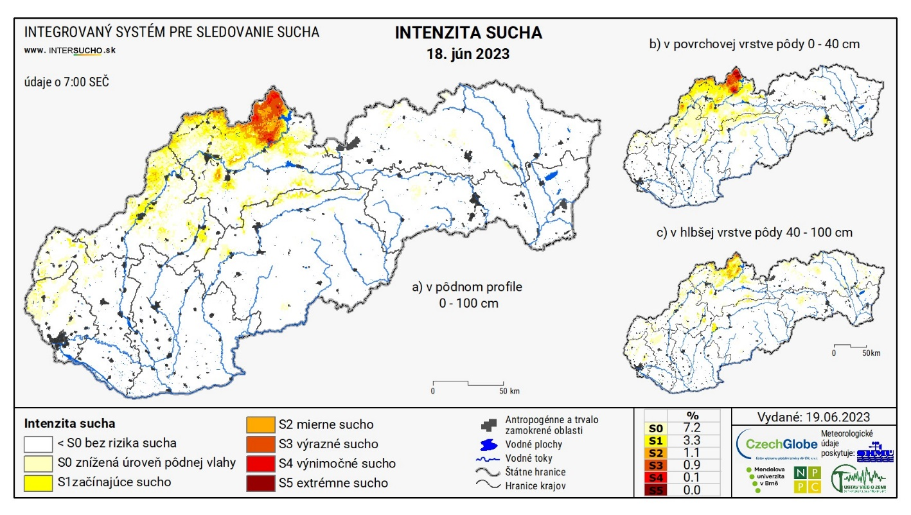

Obrázok č. 1 z 18.6.2023 stav pôdy bez rizika sucha na celom Slovensku

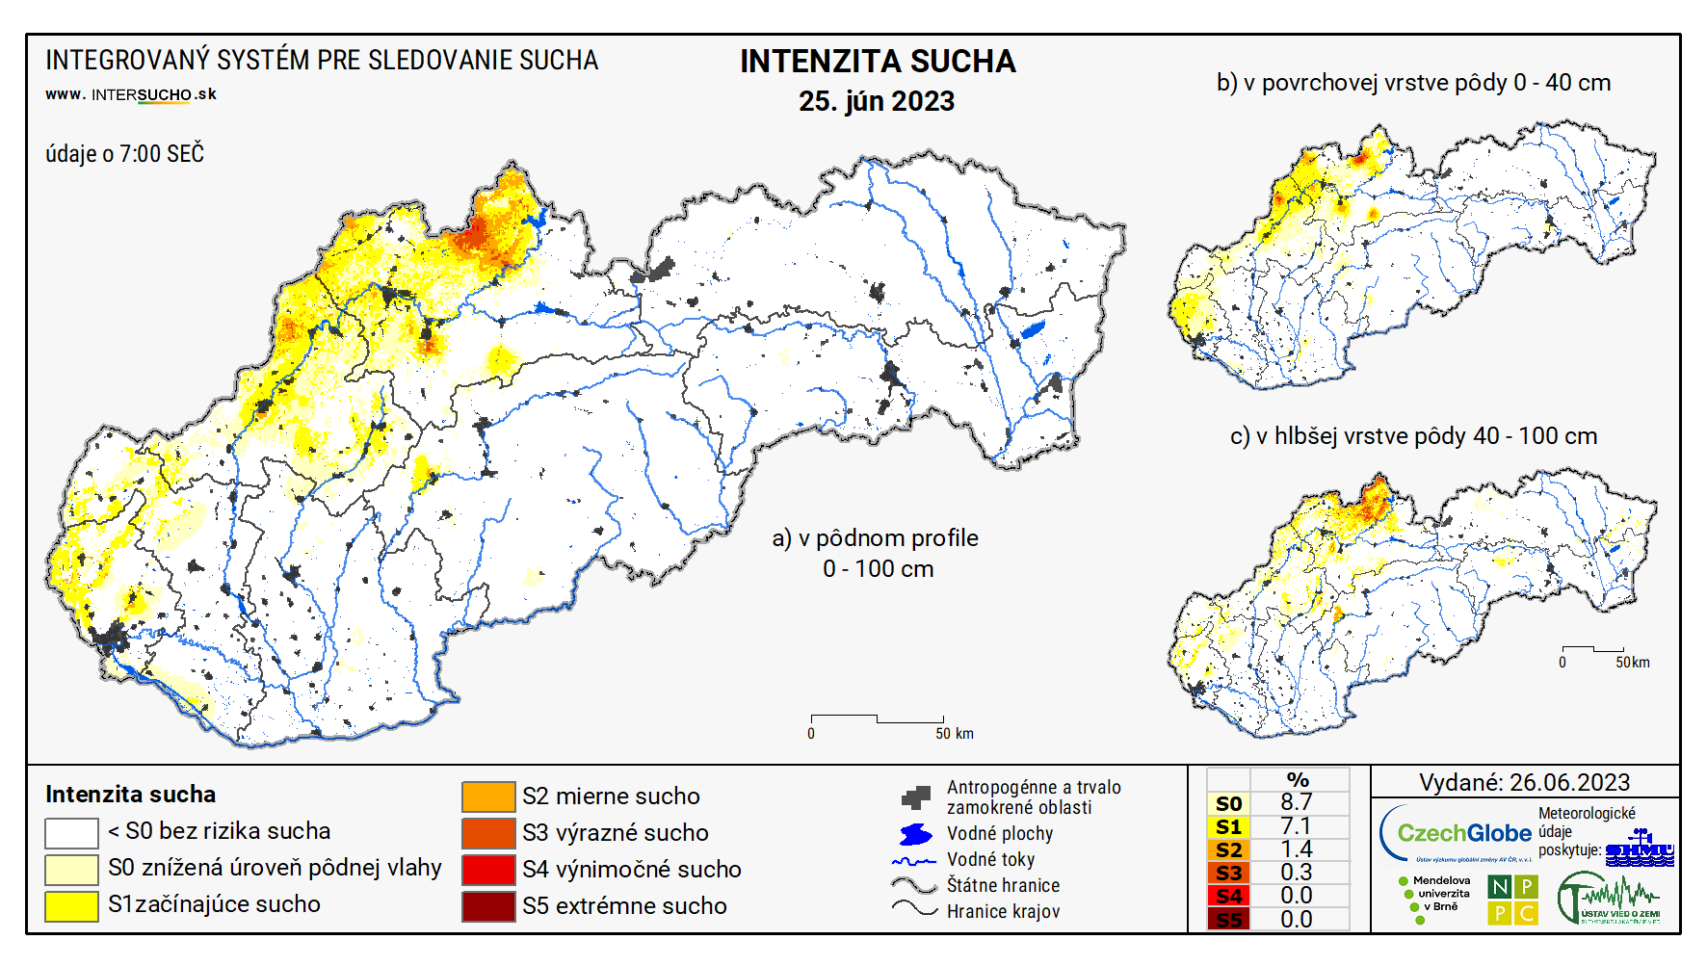

Obrázok č.2 z 25.6.2023 stav bez rizika sucha

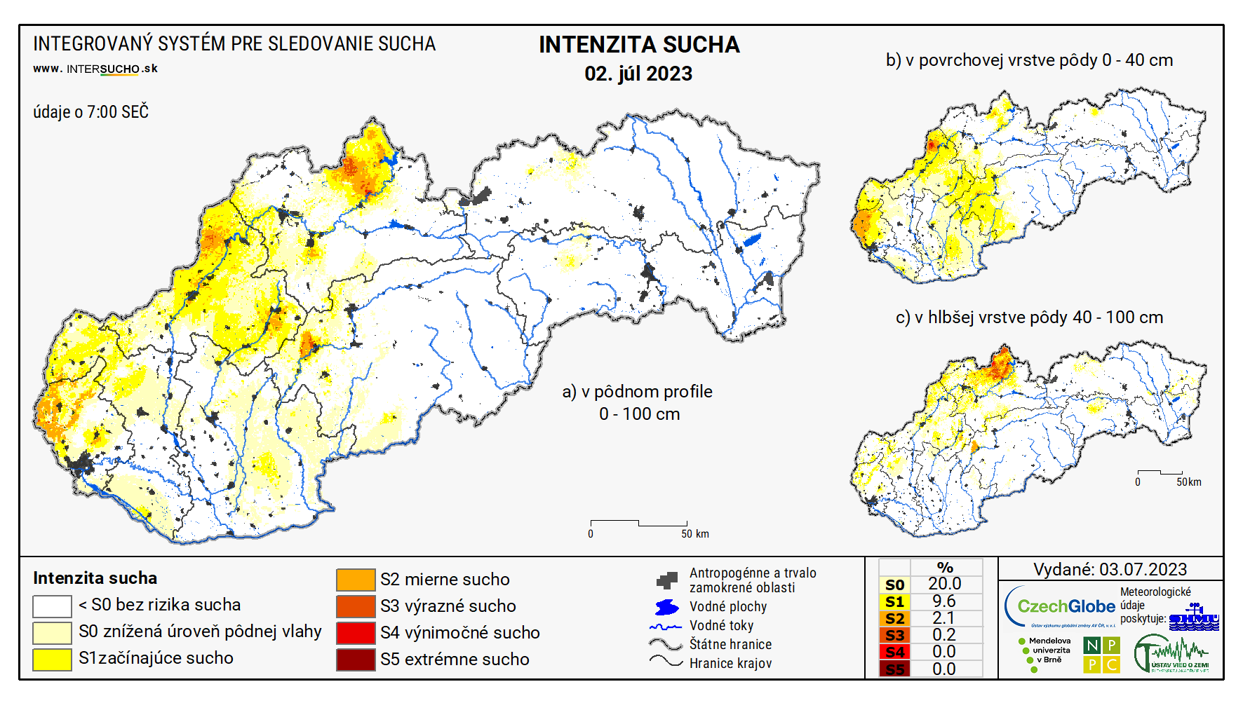

Obrázok č.3 z 2.7.2023 stav sucha v Podunajskej nížine a východného Slovenska bez rizika sucha. Časť západného Slovenska mala stav začínajúceho sucha

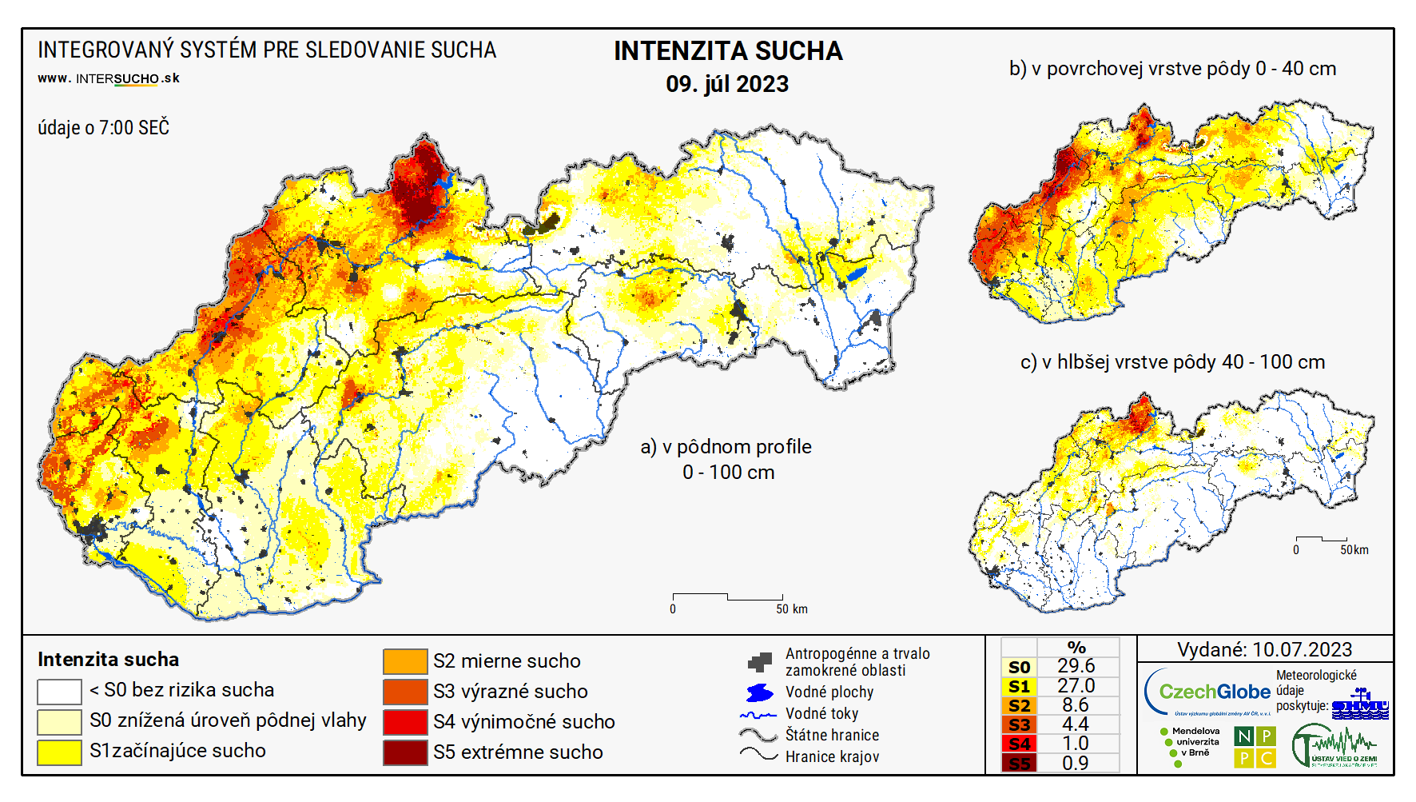

Obrázok č.4 z 9.7. 2023 bol stav sucha okrem Rimavskej Soboty a východného Slovenska, začínajúce sucho /v júli boli rekordné vysoké teploty +34 stupňov celzia/

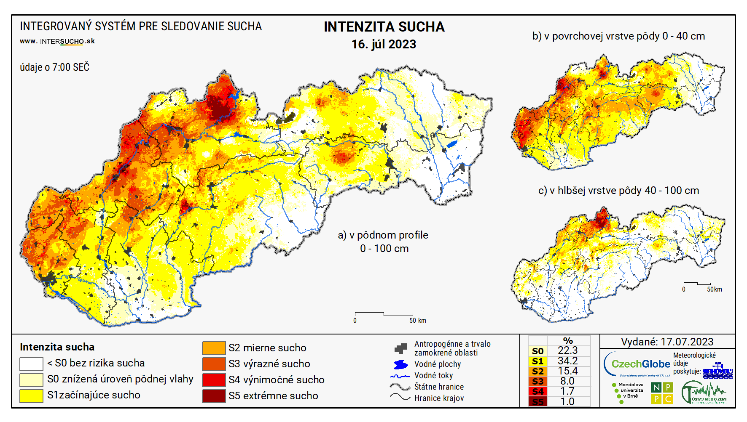

Obrázok č.5 z 16.7.2023 západné Slovensko a časť severného Slovenska bola v pásme výrazného sucha

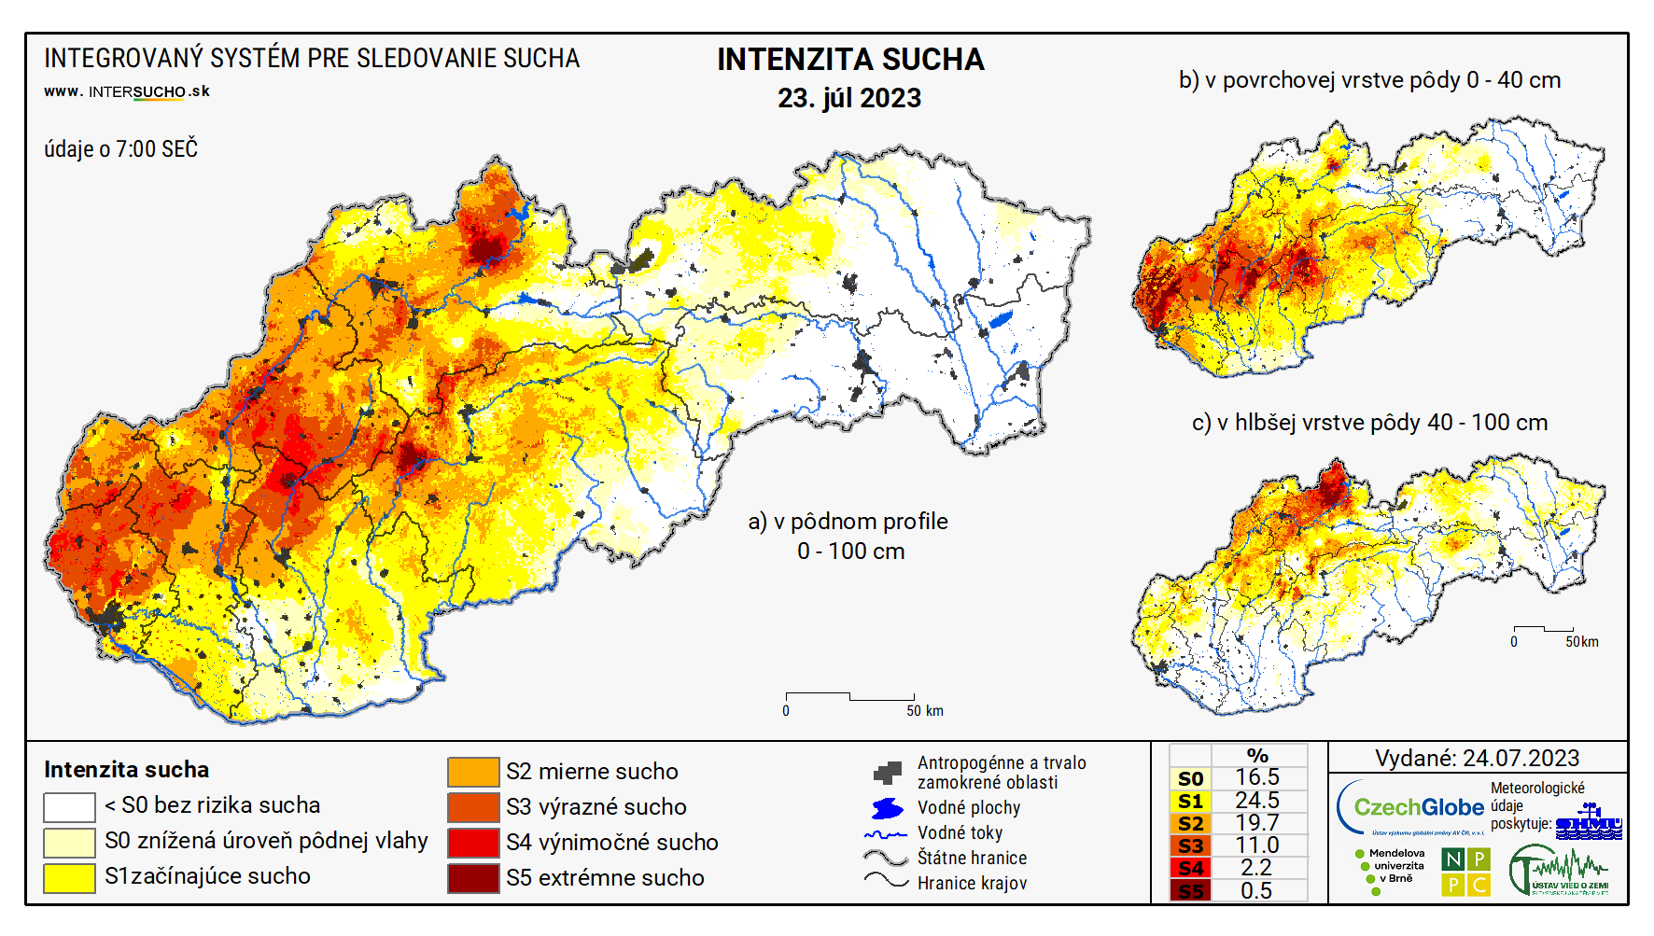

Obrázok č.6 z 23.7.2023 západné Slovensko bolo v oblasti výrazného sucha, juh stredného Slovenska a východné Slovensko bolo bez rizika sucha

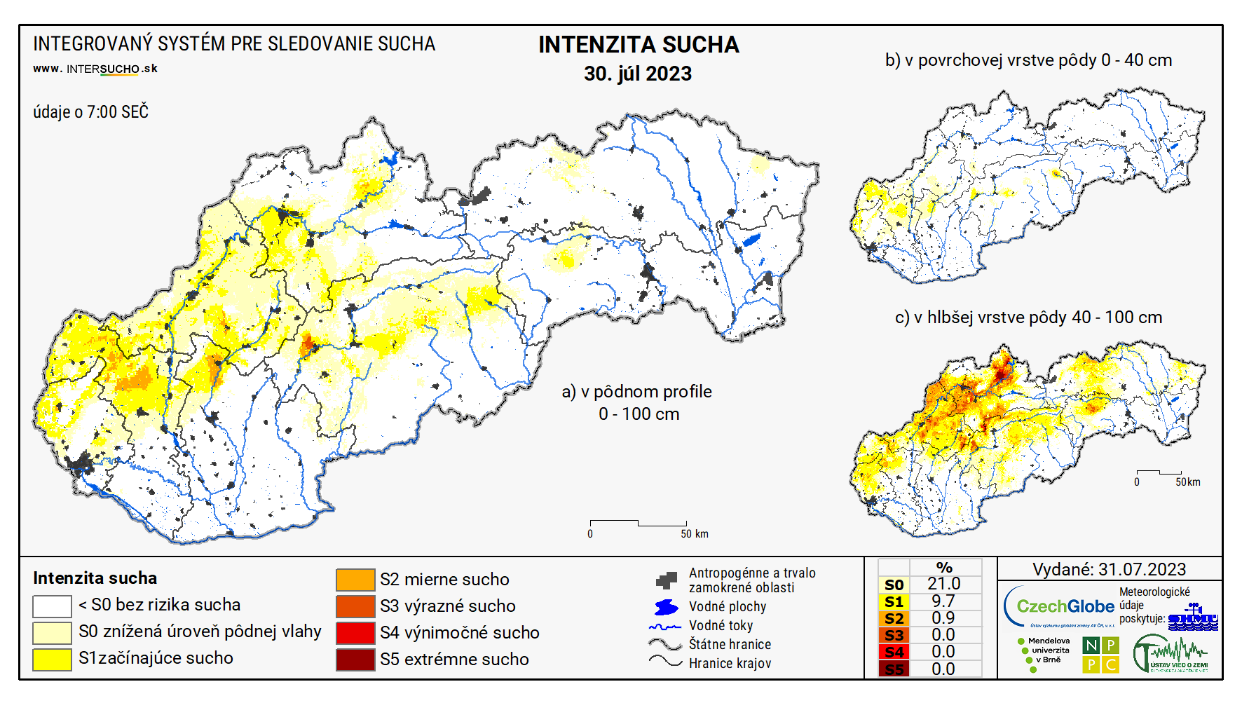

Obrázok č.7 z 30.7.2023, celá kukuričná oblasť bola bez ohrozenia sucha

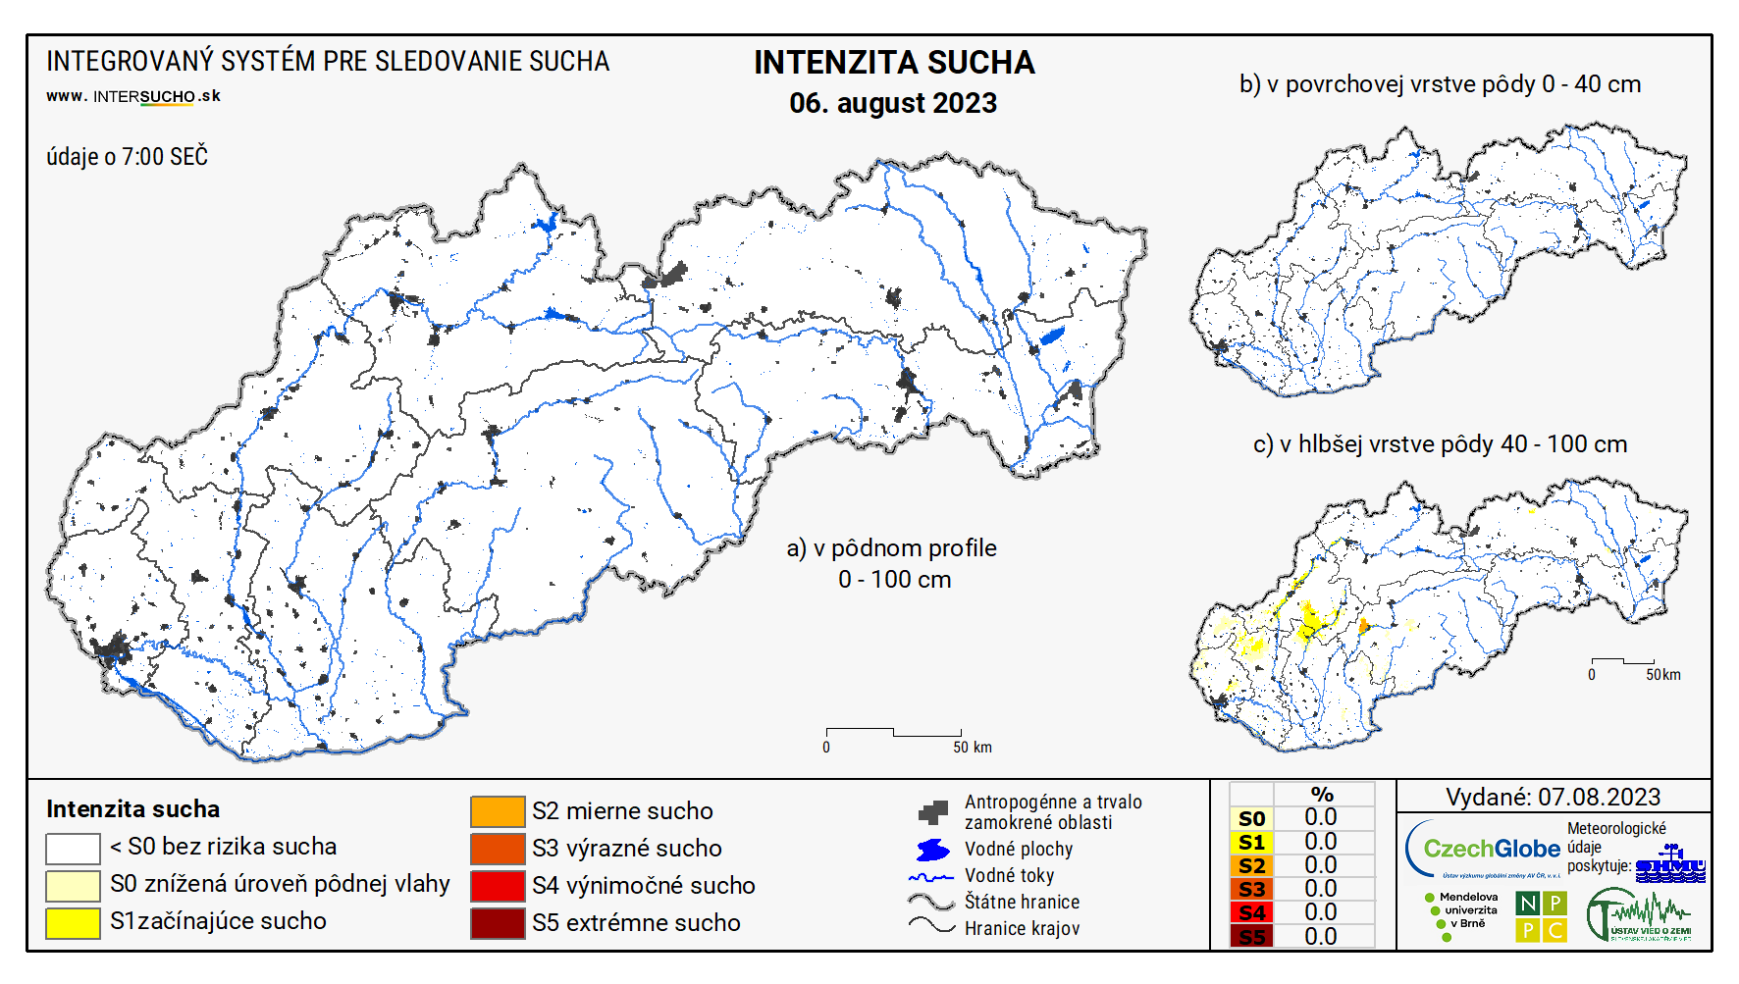

Obrázok č.8 z 6.8.2023, celá kukuričná oblasť bola bez ohrozenia sucha

Kukurica mala s malými odchýlkami priaznivé podmienky na dosiahnutie dobrej úrody. Vyšším úrodám neprispievali horúčavy v letných mesiacoch. Na zrnovú kukuricu sa nepoužívali závlahy, ktoré sa používali iba na osivovú kukuricu. Treba zvážiť možnosť aspoň časť porastov kukurice na zrno zavlažovať v kritickom období jej vývoja.

**Na zníženie výmery kukurice mal najväčší vplyv:**

* Zvýšené ceny energií
* Neúroda v roku 2022, iba jej čiastočné odškodnenie pre chovateľov živočíšnej výroby
* Zložitý predaj kukurice
* Nákup 400 000 ton ukrajinskej kukurice 2022
* Znižovanie spotreby kukurice v ŽV, spracovateľskom priemysle, žiadny väčší mlyn na výrobu kukuričnej múky. Významná skutočnosť je, že kukurica nie je alergén.
* Nemalým dielom aj realizácia Ekoschém, nemožnosť pestovania kukurice po kukurici, podľa nariadení EÚ dopomohli k zníženiu produkcie kukuričného zrna. Zníženie výmery pestovanej plochy kukurice, pri zabezpečení sebestačnosti pre Slovensko nedáva možnosť vývozu 450 000- 500 000 ton ročne, čo spôsobuje výpad tržieb zhruba 75 milion. Táto skutočnosť ochudobňuje pestovateľov kukurice. Podotýkam, že úrodový potenciál kukurice je 12-14 ton z ha.

**Aktivity Zväzu v roku 2023**

V roku 2022 bolo osivová kukurica medzi ostatné plodiny s nárokom na zelenú naftu pod kódom 119. Taktiež bola zaradená do výzvy Programu rozvoja vidieka, opatrenia č.4 podpora na investície hmotného majetku.

ZPSK v snahe o zaradenie podniku Tate and Lyle Boleráz, vzhľadom na jeho výrobný program a jeho veľký národohospodársky význam medzi strategické podniky SR, sme listom zo dňa 12.9. 2022 požiadali ministra Samuela Vlčana o vyriešenie tohto problému. Pán minister nám odpovedal 11.10.2022, že v tejto fáze sú výlučne zaradené len podniky, ktoré vyrábajú základné potraviny a že sa pripravuje schéma štátnej pomoci na refundáciu nákladov. ZPSK od začiatku tohto roku pripravuje nové aktivity s Tate and Lyle o možnosť zaradenia tohto roku medzi strategické podniky.

Predstavenstvo a Kontrolná komisia zasadali 4krát:

2.3.2023 v Poľnosme Palárikovo

26.6.2023v Poľnohospodár Nové Zámky

18.10.2023 Rišňovce

14.12.2023 Kaštieľ Mojmírovce

 Jedným z hlavých zámerov bol odškodnenie podnikov, ktoré dosiahli úrodu pod 3,5 tony z h, čo bolo na ploche 52 000 ha. Spoločne na konaní Komoditnej rady 5.5.2023 s pánom generálnym riaditeľom Jurajom Penzešom a pani spolupracovníčkou Magdalénou Michalíčkovou rokovali zástupcovia ZPSK, riaditelia regionálnych komôr Nové Zámky, Nitra, Trnava a konzultovali s predsedami RPPK Levice a Rimavská Sobota, Košice, Michalovce a za podpory pani predsedníčky Agrárnej komory SR Heleny Patasiovej pripravili schému ako rozdeliť 5 milión eur. Nakoniec sa 5 miliónov rozdelilo na podporu pšenice, nakoľko pestovatelia kukurice sú aj pestovateľmi pšenice.

Ďalej sa Predstavenstvo a Kontrolná komisia sa zaoberala príčinami poklesu pestovania kukurice v roku 2023. Ďalej príprava Konferencie, ktorá sa konala 19.4.2023 v hoteli Agroinštitút Nitra pod názvom Zostane kukurica na Slovensku perspektívnou plodinou? Zástupcovia ZPSK sa zúčastnili Konferencie CEPM- konfederácia európskych pestovateľov kukurice 29.4.2023 do 31.5.2023 v Poznani v Poľsku. Predseda Kontrolnej Komisie vystúpil na tejto Konferencii s problematikou zložitosti predaja kukurice a o nákupe 400 000 ton kukurice z Ukrajiny. 5.4. 2023 sa uskutočnila Konferencia Hydromeliorácií v Patinciach za účasti štátneho tajomníka Martina Kováča, zúčastnil sa zástupca ZPSK s diskusným príspevkom. 14.4.2023 prebehlo rokovanie s pani predsedníčkou Agrálnej komory Helenou Patasiovou o vzájomnej spolupráci a podpory kukurici v Krakovanoch nad Dunajom. 17.4.2023 bola zmluva obojstranne podpísaná. 27.7.2023 bolo prvé vzájomné stretnutie v kaštieli v Mojmírovciach za prítomnosti pani Patasiovej, pána Petra Polóniho, Ladislava Šátora, Igora Kováča, Petra Schultza a Ladislava Moravčíka. 26.4.2023 Konferencia členov RPPK Levice v Želiezovciach( úroda kukurice 2022- 2,9 tony z ha z 16 000 ha + Ekoschémy a ich dopady( . 22.9.2023 bolo vyhodnotenie žatvy Levického okresu v Ludaniciach za účasti nového ministra Jozefa Bíreša. 5.10.2023 sme sa zúčastnili Dňa poľa kukurice vo Vyšnom Žipove okres Vranov nad Topľou. 6.11.2023 pri príležitosti 30.výročia založenia as Poľnohospodár Nové Zámky, predseda Predstavenstva ZPSK odovzdal generálnemu riaditeľovi Marekovi Šimunekovi Ďakovný list za dlhoročnú spoluprácu a pomoc pri organizácií akcií ZPSK od jej založenia v roku 2000. 23.11.2023 na Konferencii maďarských pestovateľov kukurice a osív v Siofoku , L. Moravčík odovzdal Ďakovný list predsedovi tejto organizácie Gézovi Takácsovi za prítomnosti maďarského ministra poľnohospodárstva.29.11.2023 bola Konferencia o pestovaní ciroku na zrno za účasti zahraničného predstaviteľa spoločnosti Lidea a Andreja Kubiša.